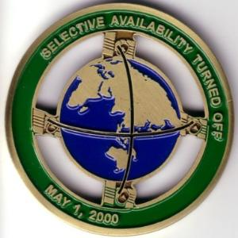
Geomünt
ehk Geocoin
on jälgimisvõimalusega münt, mis liigub aardest aardesse või inimeselt inimesele korjates lugusid oma rännuteel. Teda ei võeta endale – ta korjatakse aardest ja pannakse edasi teise aardesse, mis vastab mündi liikumise eesmärgile. Geocoin on metallist münt, millel on ID number. Personaalne number võimaldab teda jälitada www.geocaching.com/track/ lehe kaudu. Registreerides tema leidmised ja uuesti peitmised ajalises järjekorras on võimalik kaardil näha tema rännuteed ja läbitud vahemaad.
Kui Sa ei kavatse leitud geomünti järgmisse aardesse toimetada ning tema leidmist vastaval veebilehel registreerida, siis ära võta teda kaasa!
Mündi teekonna registreerimiseks märgi omale üles tema isiklik ID-number ja kasuta seda (Eriti vajalik on see meeles pidada peitmisel). Samas pea meeles, et kui pildistad või postitad rändurit, jäta ID-number enda teada! Piltidel kata number kinni, vältimaks eksitavate sissekannete tegemist ID-numbrit kurjasti kasutavate kolmandate isikute poolt.
On heaks tavaks kujunenud, et rändurit ei hoita üle kahe nädala enda käes.
Vt ka:
- www.geocaching.com;
- www.geopeitus.ee;
- www.reisijutud.com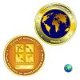

Geomünt
ehk Geocoin
on jälgimisvõimalusega münt, mis liigub aardest aardesse või inimeselt inimesele korjates lugusid oma rännuteel. Teda ei võeta endale – ta korjatakse aardest ja pannakse edasi teise aardesse, mis vastab mündi liikumise eesmärgile. Geocoin on metallist münt, millel on ID number. Personaalne number võimaldab teda jälitada www.geocaching.com/track/ lehe kaudu. Registreerides tema leidmised ja uuesti peitmised ajalises järjekorras on võimalik kaardil näha tema rännuteed ja läbitud vahemaad.
Kui Sa ei kavatse leitud geomünti järgmisse aardesse toimetada ning tema leidmist vastaval veebilehel registreerida, siis ära võta teda kaasa!
Mündi teekonna registreerimiseks märgi omale üles tema isiklik ID-number ja kasuta seda (Eriti vajalik on see meeles pidada peitmisel). Samas pea meeles, et kui pildistad või postitad rändurit, jäta ID-number enda teada! Piltidel kata number kinni, vältimaks eksitavate sissekannete tegemist ID-numbrit kurjasti kasutavate kolmandate isikute poolt.
On heaks tavaks kujunenud, et rändurit ei hoita üle kahe nädala enda käes.
Vt ka:
- www.geocaching.com;
- www.geopeitus.ee;
- www.reisijutud.com

